Синтез и оптические свойства производных тиено[2,3-b]пиридина
Ершова А.И., Шишликова М.А.
Аспирант, 1 год обучения
Чувашский государственный университет имени И.Н.Ульянова,
E–mail: colt_m16@bk.ru
Производные тиено[2,3-b]пиридина занимают уникальное положение в гетероциклической химии, благодаря своим отличительным химическим и структурным свойствам. В последние годы им уделяется большое внимание, т.к. они находят широкое применение в медицинской химии. В то же время изучение оптических свойств, согласно литературным данным, практически не проводилось. В литературе представлена всего одна публикация, посвященная исследованию флуоресцентных свойств таких молекул, которая описывает всего два соединения [1].
Нами получен ряд 5,6-дизамещенных этил-3-амино-4-цианотиено[2,3-b]пиридин-2-карбоксилатов и исследованы их оптические свойства. Скрининг катализатора процесса и условий реакции позволил разработать способ получения промежуточных пиридилтиоацетатов 2 и целевых тиено[2,3-b]пиридинов 3 с хорошими выходами.
Найдено, что при взаимодействии 2-хлорпиридин-3,4-дикарбонитрилов 1 с этил тиогликолятом в присутствии DIPEA в среде 1,4-диоксана при комнатной температуре образуются этил 2-((3,4-дицианопиридин-2-ил)сульфанил)ацетаты 2 с выходами 81-96%. Проведение процесса при кипячении в этиловом спирте приводит к образованию этил-3-амино-4-цианотиено[2,3-b]пиридин-2-карбоксилатов с выходами 84-92%.

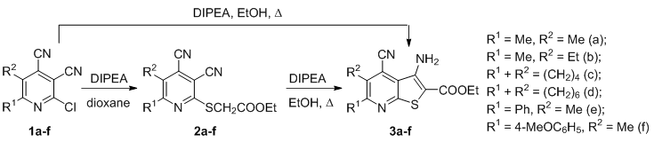

Для всех синтезированных соединений 2 и 3 были тщательно изучены спектрально-флуоресцентные свойства и найдена их связь с химической структурой. Исследование оптических свойств показало, что структура соединений 2 и 3 существенно влияет на электронные спектры. Длинноволновая полоса поглощения арилзамещенных соединений 2e,f в растворе бензола (372-374 нм) смещается батохромно по сравнению с алкилпроизводными 2a-d (357-364 нм) и усиливает экстинкцию. Соединения 2a-d являются слабофлуоресцентными с максимумами около 407-408 нм, тогда как для фенил- и 4-метоксифенилзамещенных молекул излучение сильнее, а максимумы смещены на более длинные волны 421 и 432 нм соответственно. Бензольные растворы производного тиено[2,3-b]пиридина 3 являются желтыми из-за полосы поглощения в видимой области при 406-420 нм, коэффициент экстинкции полосы увеличивается для арилзамещенных соединений 3e,f. Флуоресценция соединений 3 является более интенсивной по сравнению с соответствующими моноциклическими производными 2 и находится в области 535-549 нм. Относительный квантовый выход флуоресценции наибольшой для 4-метоксифенилпроизводного 3f. Изучение твердотельной эмиссии показало интенсивную флуоресценцию в сине-зеленой области для соединений 2 и в желтой области спектра для тиено[2,3-b]пиридинов 3.

Литература
1. Al-Ansari I.A.Z. Effects of Structure and Environment on the Spectroscopic Properties of (3-Amino-Substituted-Thieno[2,3-b]Pyridine-2-yl)Pyridine/Quinolin-2-yl)(Phenyl)Methanon-es: Experimental and Theoretical Study // J. Fluoresc. 2016, 26, p .821–834.

